# Unidad 4-MetalogrAFIA

## Metalografía

La metalografía en sí sería una actividad junto con el conjunto de técnicas que permiten observar las estructuras de los metales a diferentes niveles de escala. La metalografía no necesariamente es microscópica sino que también puede macroscópica. Por ejemplo la estructura de granos de vaciado de una aleación se observa a nivel macroscópico y puede hacerse simplemente con ataque químico sin necesidad del pulimento en algunos materiales en los que los granos son grandes y pueden verse a simple vista. Un ejemplo de esto son las chapas de zinc que tienen incluso granos visibles a simple vista y sin ataque deliberado.

### Propósitos

1- Observación de la microestructura y a partir de la misma el tipo y las propiedades de un material

2- Identificar fallas

Podemos determinar si una pieza está tratada térmicamente, si hay capas endurecidas, si hay fallas, fisuras, pitting, inclusiones.

### Procedimiento

Para poder hacer el análisis metalográfica hay que develar la estructura interna verdadera del metal (aquella libre de deformaciones, rayas, relieves, etc. producto de un tratamiento) y por eso seguir un procedimiento cuidadoso de preparación de una muestra metalográfica que consta de los siguientes pasos.

**NOTA**: El concepto es que durante la preparación de la muestra se introduzcan la mínima cantidad de modificaciones en el metal para que se observe lo que verdaderamente se desea observar.

#### Selección

Lo primero que se debe hacer es una elección criteriosa de la parte de la pieza que se va a analizar, es decir, la parte del metal de donde se va a tomar la muestra. Para esto hay que tener en cuenta el proceso de fabricación o de obtención de la pieza o las condiciones de servicio, si se trata de un análisis de falla la muestra tiene que tomarse lo más cerca que sea posible a la zona de la falla, etc. La práctica y el sentido común darán el criterio en general. Otra recomendación es la toma de cortes según dos direcciones (por ejemplo si es una pieza a largada tomar un corte transversal y otro longitudinal)

#### Corte

Con una cortadora metalográfica y taladrina. Los discos son de carburo de silicio o de diamante o de alumina (para aleaciones ferrosas). Es especial porque permite obtener una pequeña porción del material tomada como muestra. Es muy importante la refrigeración en el corte dado que el aumento de la temperatura por fricción en el corte puede afectar a la estructura que se desea observar

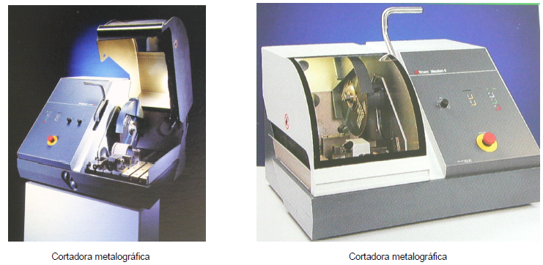

#### Inclusión

Se mete en una máquina a alta presión y temperatura (incluidora metalográfica) (estas se controlan automáticamente con la máquina que usa una temperatura de alrededor de 100°C). La inclusión permite la manipulación de la muestra. Básicamente este proceso constituye la sinterización del polvo de baquelita sobre la muestra.

La inclusión cuando se hace a alta presión y a alta temperatura se denomina en caliente y en este caso por ejemplo la resina puede ser baquelita

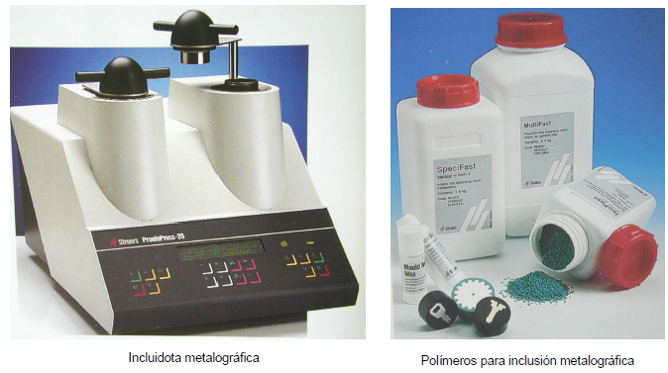

También se puede hacer la inclusión en frio, en la que también se utilizan polímeros temoplásticos o termoestables que se obtienen por reacción química mezclando en el molde los componentes en las concentraciones adecuadas con la muestra en el interior del molde. Se usa epoxi, acrílico o Poliester.

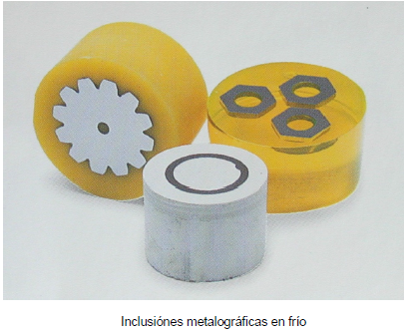

También puede ser inclusión al vacío para los materiales cerámicos

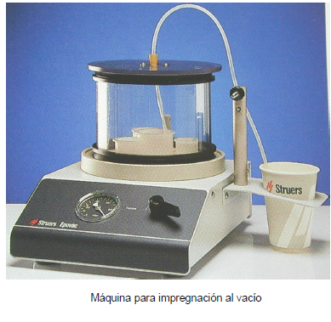

#### Pulido Grueso

Primero (GRUESO) con papeles abrasivos de carburo de silicio o alumina con agua. En el paso de los papeles (x100 a x2000) hay que hacer giros de 90° para eliminar las rayas de la etapa anterior. Además el líquido refrigerante (o agua) tiene el objetivo de evitar el aumento de la temperatura como la eliminación de las partículas fuera de la zona de pulido. Lo que se recomienda es que en el cambio de la granulometría del papel se cambie el baño con el objeto de no preservar partículas abrasivas de grano mayor ni partículas de la muestra eliminadas en el paso anterior. Para el cambio de un papel a otro hay que obtener una superficie lisa sin rayas del papel anterior. En esta etapa las velocidades son más elevadas que en el pulido fino

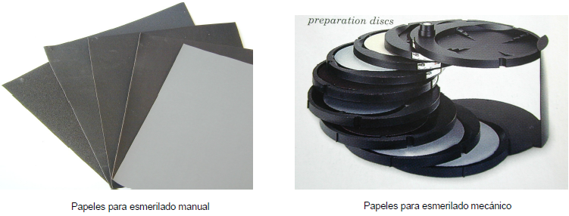

#### Pulido FINO

Al final se hace el pulido FINO con pasta diamantada o alumina (hay que poner un poco de agua) sobre un disco de terciopelo o seda, etc. Para los metales más blandos se utilizan lo abrasivos más blandos. El pulido también puede ser electrolítico. Este método de pulido es sobre todo bueno para los metales blandos o que se endurecen por deformación (funciona por disolución anódica selectiva). En esta etapa las velocidades de rotación deben ser menores para evitar que las partículas salgas despedidas por fuerza centrífuga.

Al final se obtiene una superficie especular que no permite ver la micro-estructura bajo el microscopio.

El tamaño de las partículas está en el orden de los micrones

#### Revelación

Para los aceros suelen utilizarse los siguientes reactivos: nital (ácido nítrico y alcohol ethílico) o picral (ácido picrico y alcohol). El más utilizado al menos para los aceros al carbono o para las fundiciones es el nital al 2% de ácido nítrico. Cuando se empieza a opacar la superficie se terminó el atacado (suelen ser como 5 segundos cuando se hace en inmersión). Entonces se enjuaga y seca. El reactivo ataca el borde de grano porque es la zona más reactiva y en esos bordes de grano origina fisuras más profundas en las que la reflexión de la luz no es tan eficiente y por lo tanto se ven como zonas negras. En las fundiciones grises el ataque puede no ser necesario por cuando el grafito es observable como zonas oscuras. Pero si se quieren ver otras estructuras no solamente el grafito sí es necesario hacer el ataque químico con nital.

Se observan de distinta forma los cristales por las distintas orientaciones cristalográficas. Además se ven oscuros los límites de grano a causa de la reflexión difusa que se produce al producirse depresiones en los mismos por ser más atacados por los reactivos al ser más químicamente reactivos

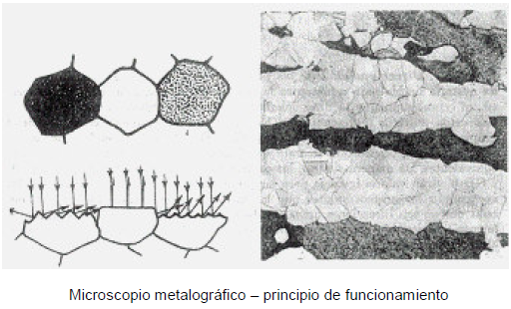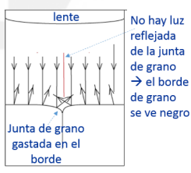

#### Defectos:

Hay multitud de defectos que pueden incorporarse en la muestra durante la preparación en general se corrigen con una adecuada selección de abrasivos, paños, correcta aplicación de las fuerzas, elección correcta de velocidades (estas dos últimas tanto en el corte como en el pulido), limpieza adecuada de los paños y de los discos, etc.